Муниципальное бюджетное дошкольное образовательное учреждение
Детский сад №1

Проект опытно-экспериментальной деятельности
«Удивительная вода»

Воспитатель: Дмитриева Л.В.

г.о. Самара

Проект опытно-экспериментальной деятельности в старшей группе
«Удивительная вода».
Вид проекта: исследовательский, творческий
Продолжительность: краткосрочный – 5дней
Участники проекта:
воспитатели Дмитриева Л.В. дети 5-6 лет
Цель:
Расширять у детей представления о природном объекте – вода, о значении воды в природе через исследование свойств воды и установление причинно-следственных связей; формирование экологической культуры личности.
Задачи:
Воспитательные: Воспитывать интерес к явлениям в природе, бережное отношение к воде, экономному ее использованию. Воспитывать любознательность, доброжелательное взаимодействие детей друг с другом;
Развивающие: Развивать наблюдательность, интерес к познавательно-исследовательской деятельности, эмоционально – эстетические чувства, самостоятельность, активность, инициативность. Развивать умение работать в группе;
Обучающие: Продолжать знакомить детей с самым важным компонентом природы – водой, без которой невозможна жизнь на планете Земля. Расширять представления о роли воды в жизни растений, животных, человека и ее влиянии на здоровье.

Актуальность: Ребенку-дошкольнику по природе присуща ориентация на познание окружающего мира и экспериментирование с объектами и явлениями реальности.
Познавательное развитие предполагает развитие интересов детей, любознательности и познавательной мотивации; формирование познавательных действий, становление сознания; развитие воображения и творческой активности; формирование первичных представлений о себе, других людях, объектах окружающего мира, о свойствах и отношениях объектов окружающего мира

Вступление:
Нет вещества более удивительного и до конца неисследованного, чем обыкновенная вода. Вода вездесуща, она пронизывает оболочки земли и проникает в любые участки того пространства, где обитает человек и всё живое.

Проведённая работа преследовала три цели.
- узнать о значении воды для жизни живых организмов и человека
- узнать о свойствах и качествах воды, её использование в быту
-показать, как можно играть с водой и почему вода – удивительное вещество.

1 день

В первый день юные исследователи выслушали рассказ о значении вод океанов и морей. Заинтересовавшись данным рассказом дети приступили к рассматриванию глобуса и иллюстраций красочных книг.

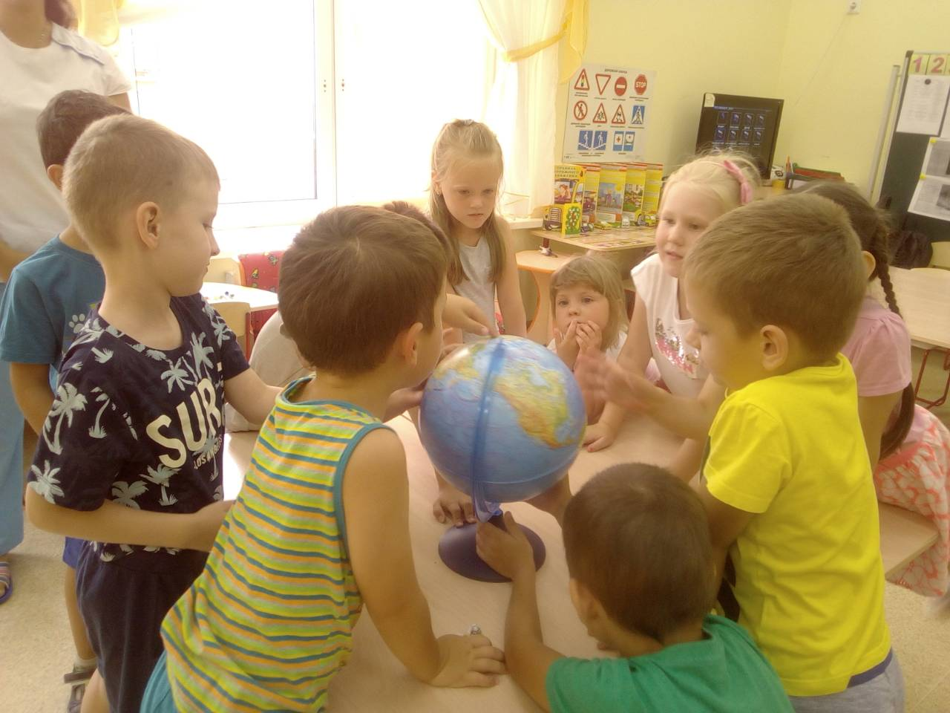

При рассматривании глобуса и иллюстраций дети пришли к выводу, что вода имеет огромное значение в жизни человека

2 день
На второй день юным исследователям предлагалось рассмотреть плакат « круговорот воды в природе».

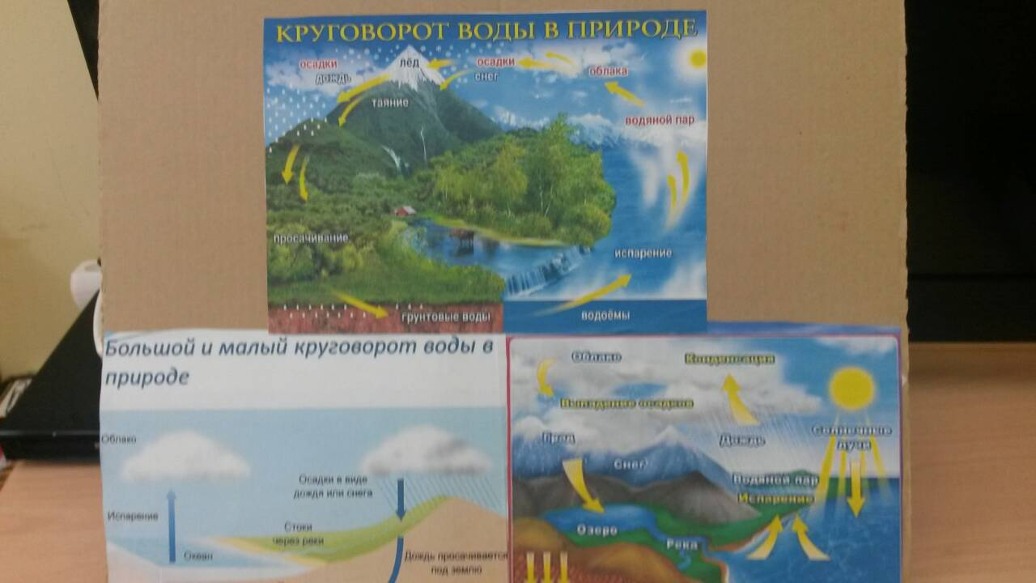

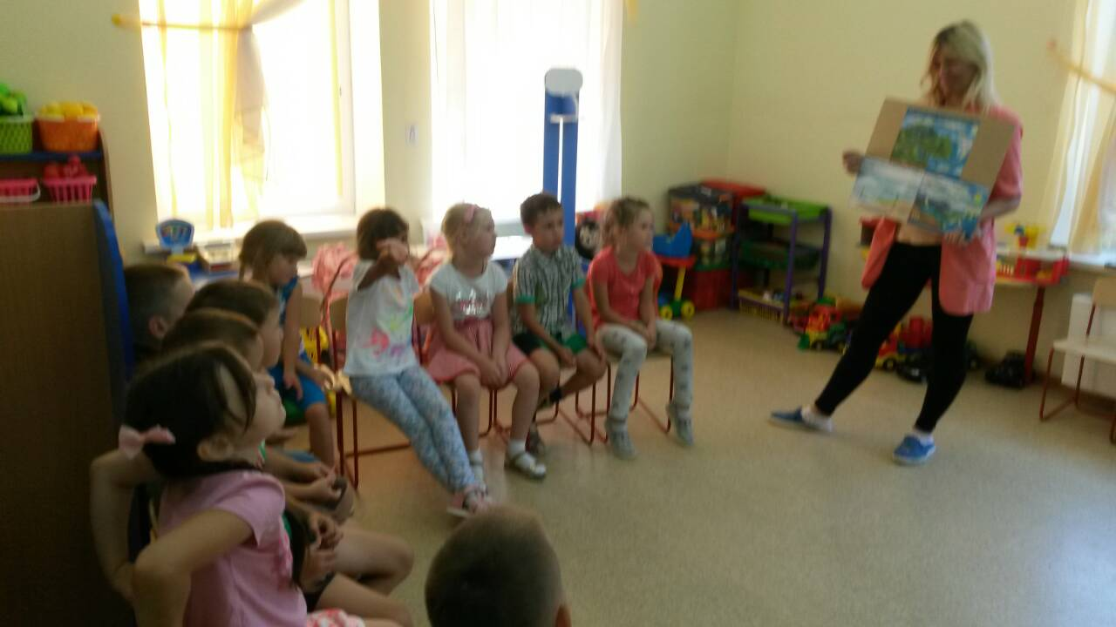

В заключении дети узнали откуда берется вода и познакомились круговоротом воды, как с объектом окружающего мира (форме, цвете, размере, материале, ритме, темпе, количестве, числе, части и целом, пространстве и времени, движении и покое, причинах и следствиях и др.)

3 день

На третий день мы провели эксперимент с водой при помощи гидрогеля.
Сначало он был вот такой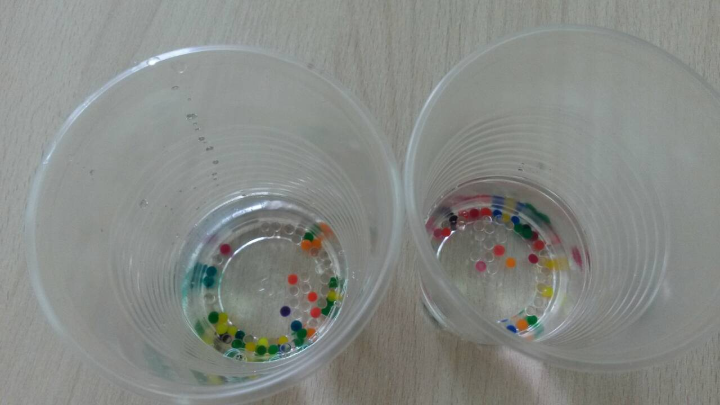
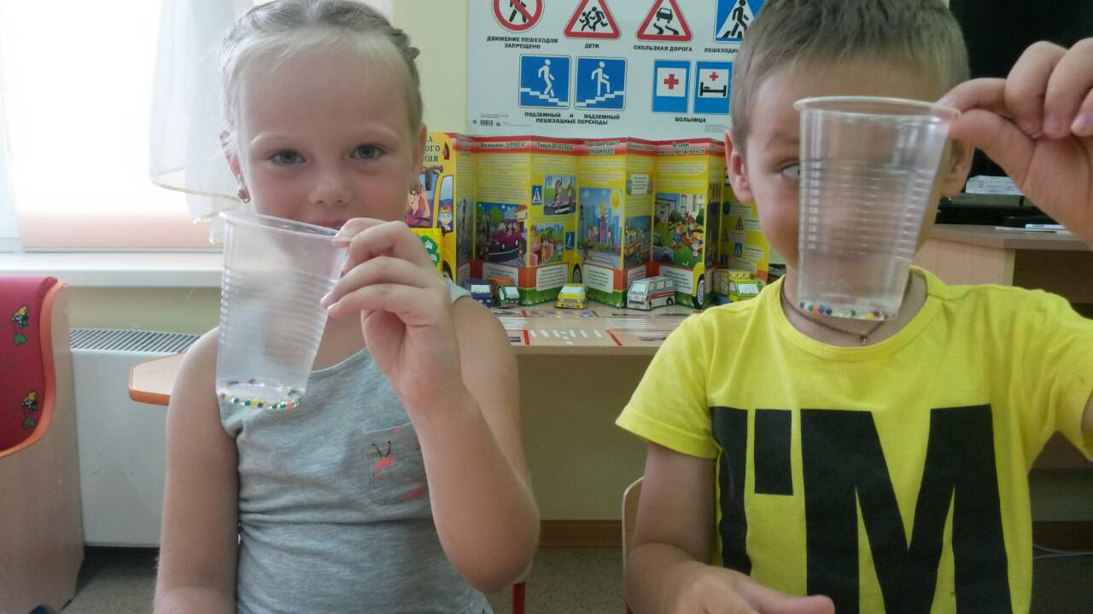

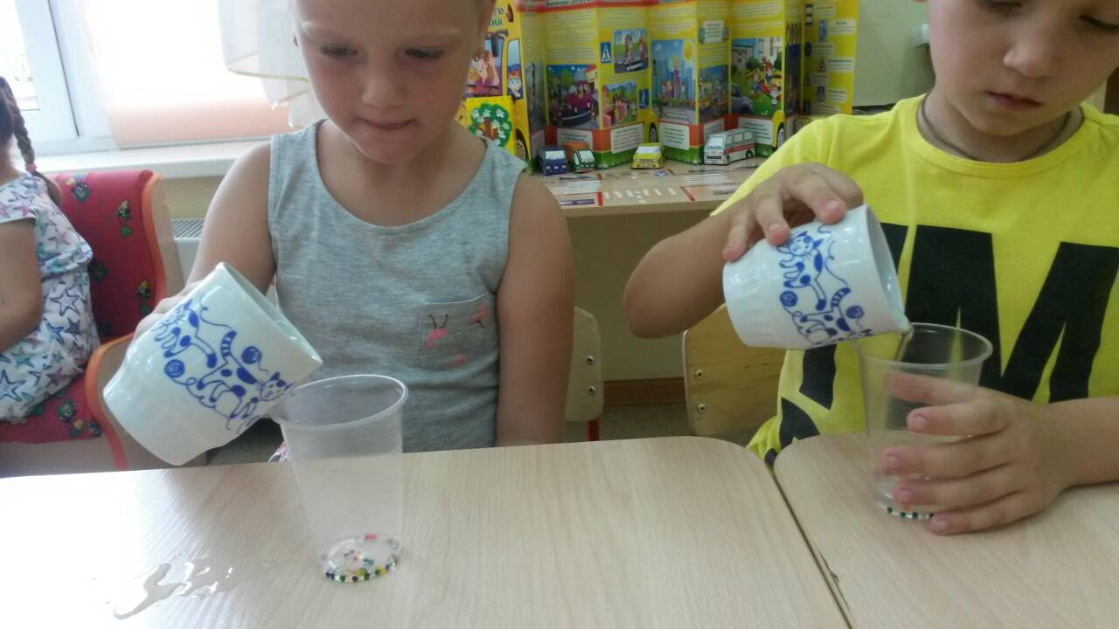

Затем заливаем водой. И начинаем наблюдение, как гель впитывает воду и увеличивается в размерах. Вот такие прозрачные шарики у нас получились.
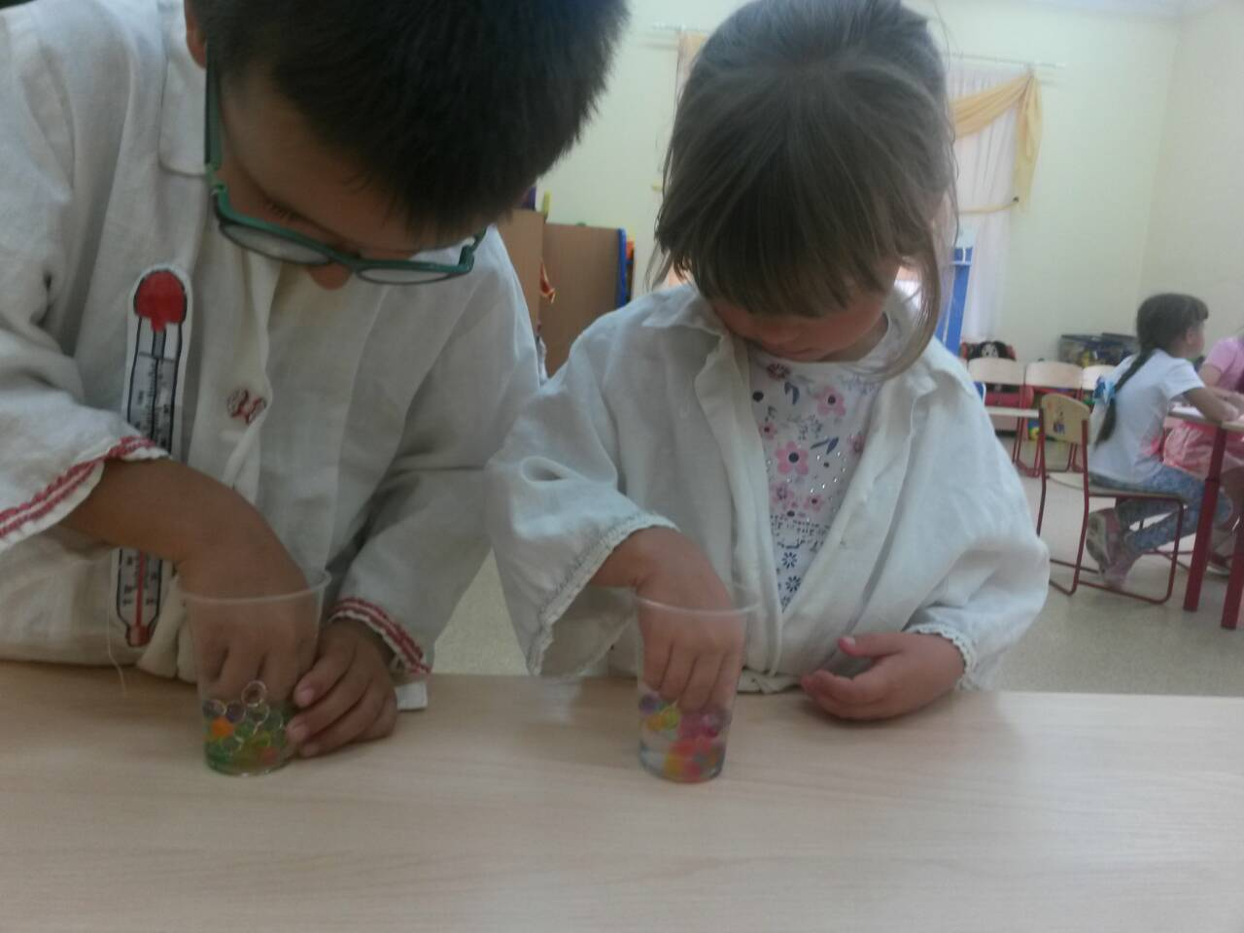
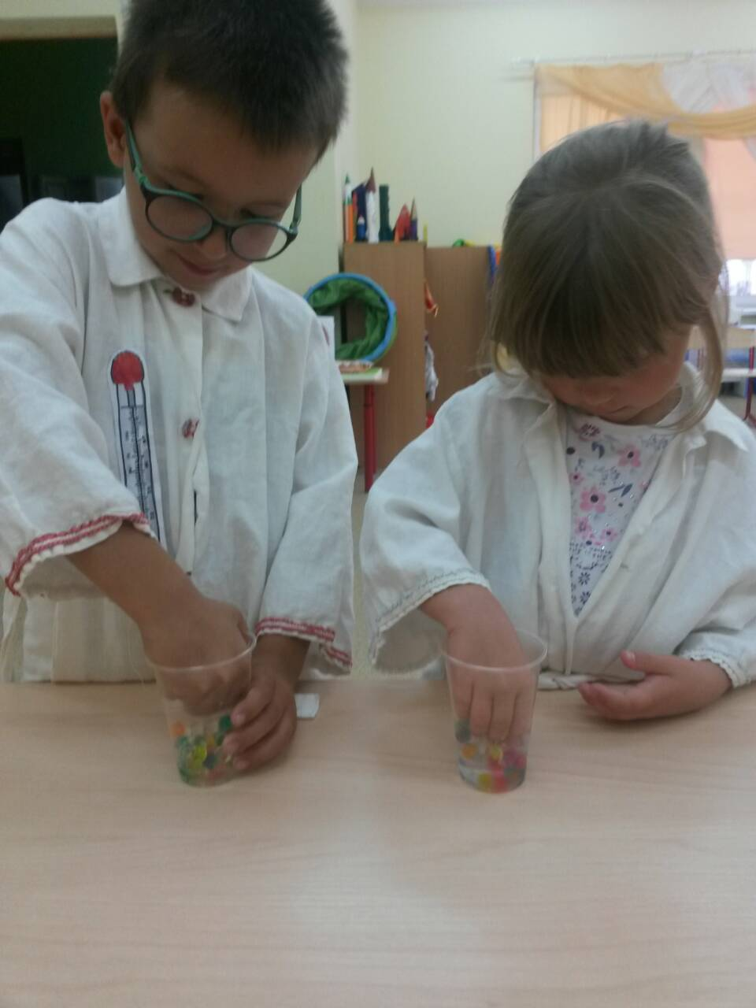

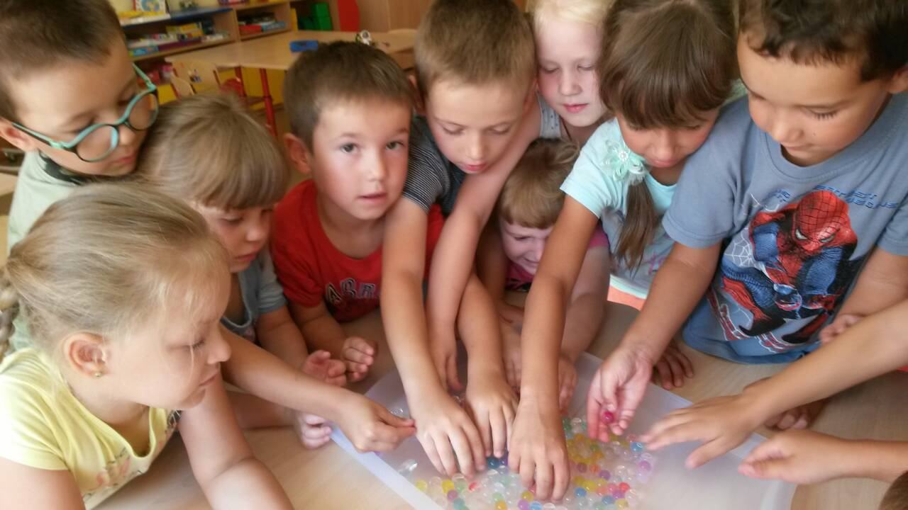

Погружаем руки в гидрогель и играем с шариками. Перебираем ручками, перекладываем как пальчиками, так и ложечкой в мисочки/баночки. Шарики очень прыгучие и ребенка это очень забавляет. Гидрогель развивает мелкую моторику рук.
Экспериментирование как специально-организованная деятельность способствует становлению целостной картины мира ребенка дошкольного возраста и основ культурного познания им окружающего мира.

4 день Еще один эксперимент с водой – это запускание мыльных пузырей. Все знают, что в их состав входят мыльный раствор и вода. Смешиваем раствор и воду, дуем в трубочки. Так же надувание пузырей развивает дыхательную систему у детей.
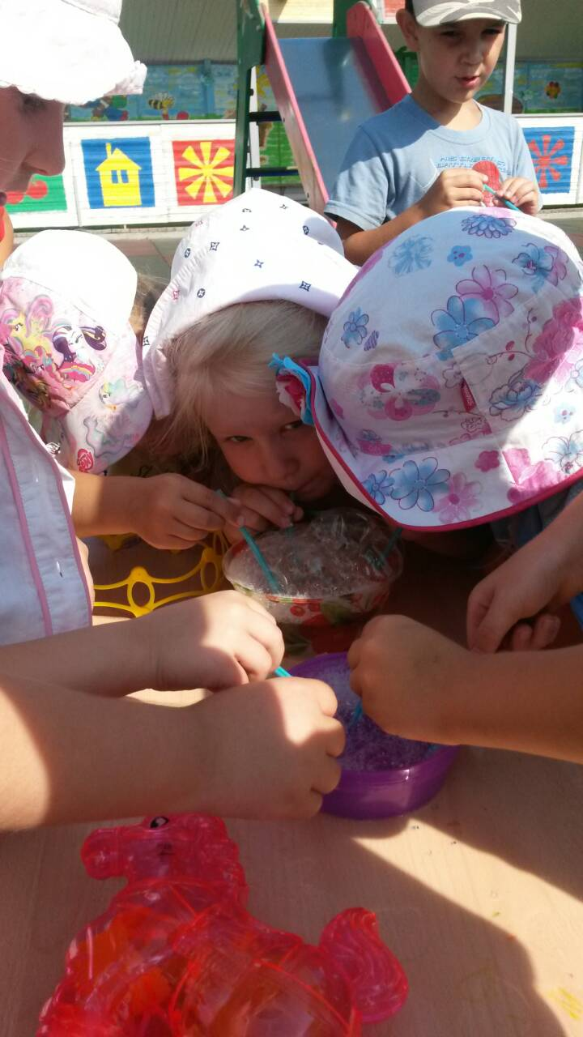

Экспериментирование оказывает положительное влияние на эмоциональную сферу ребенка, на развитие творческих способностей, на формирование трудовых навыков и укрепление здоровья (за счет повышения общего уровня двигательной активности)
5 день
И закреплением нашего опытно-экспериментального проекта является раскрашивание картинок на тему «Удивительная вода».
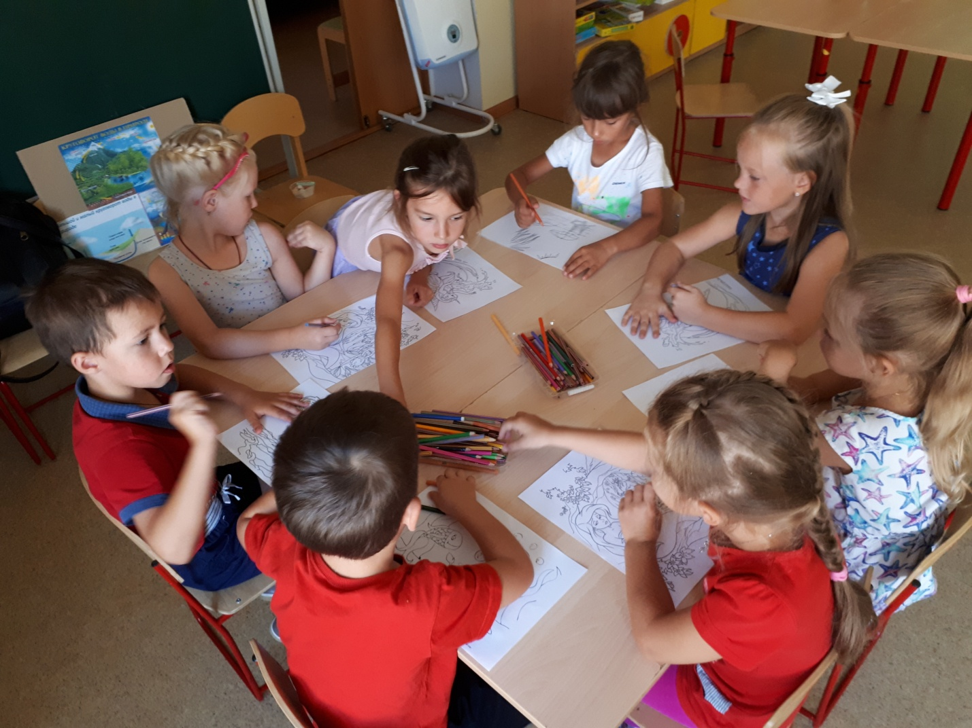

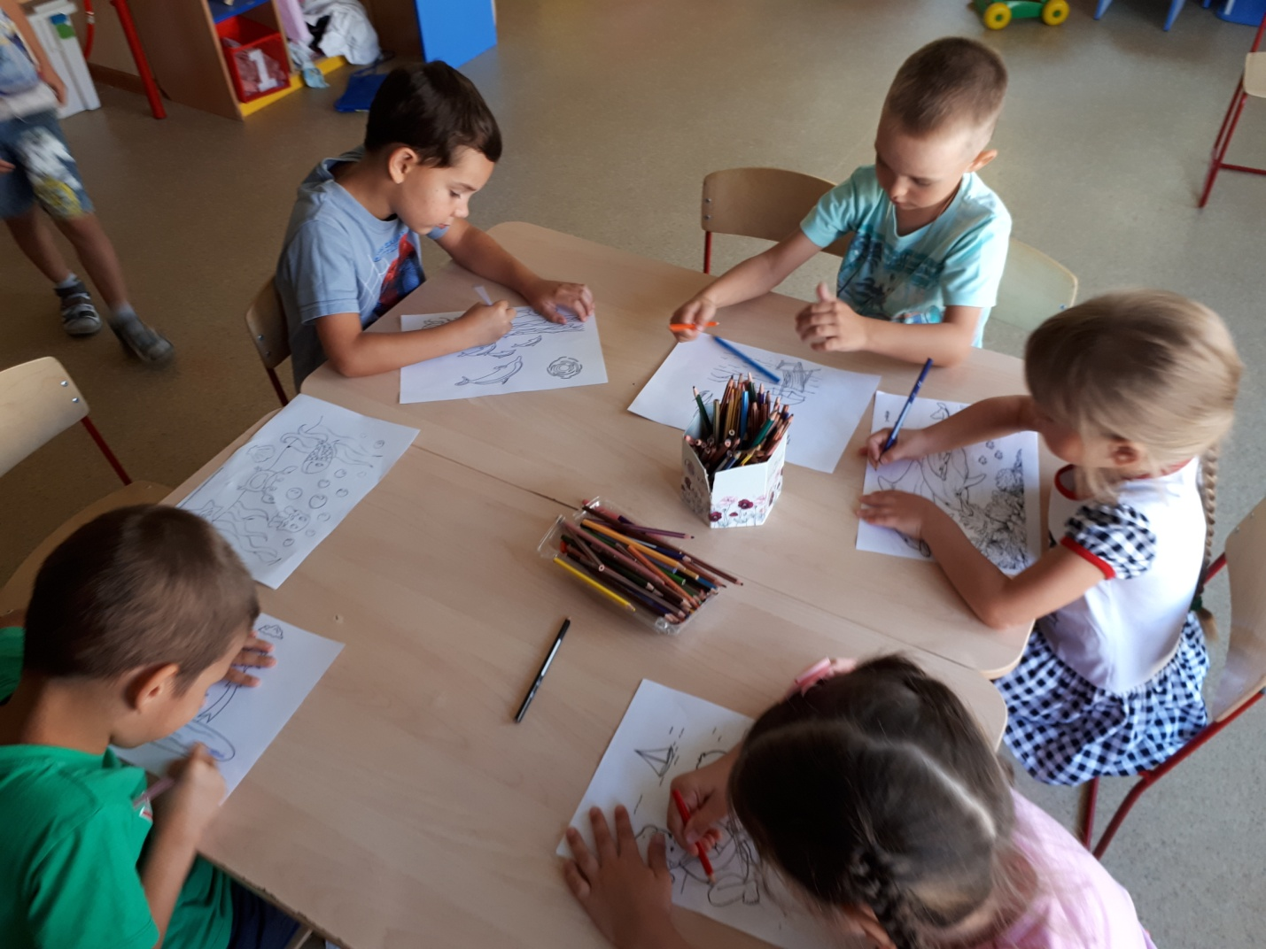

Вовремя опытно-экспериментального проекта дети были заинтересованы, наблюдали с интересом, исследовали, знакомились с водой, как удивительным, вездесущим, значимым веществом.

